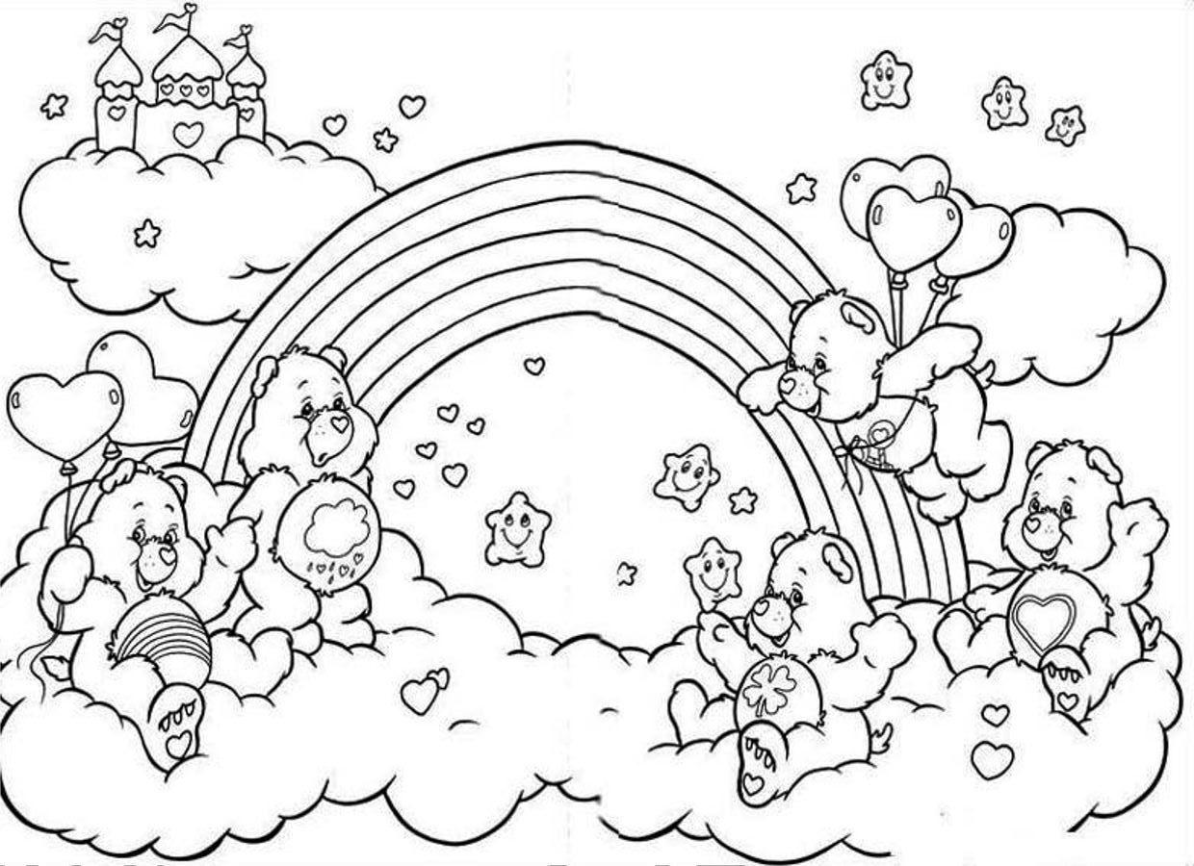

СРПСКИ ЈЕЗИК
ЛЕТЊА ВЕЖБАНКА

1. Подвуци речи које треба написати великим почетним словом:

милан, маслачак, лопта, милутиновић, краљево, сава, лубеница, златибор

2. Повежи субјекат са одговарајућим предиктом.

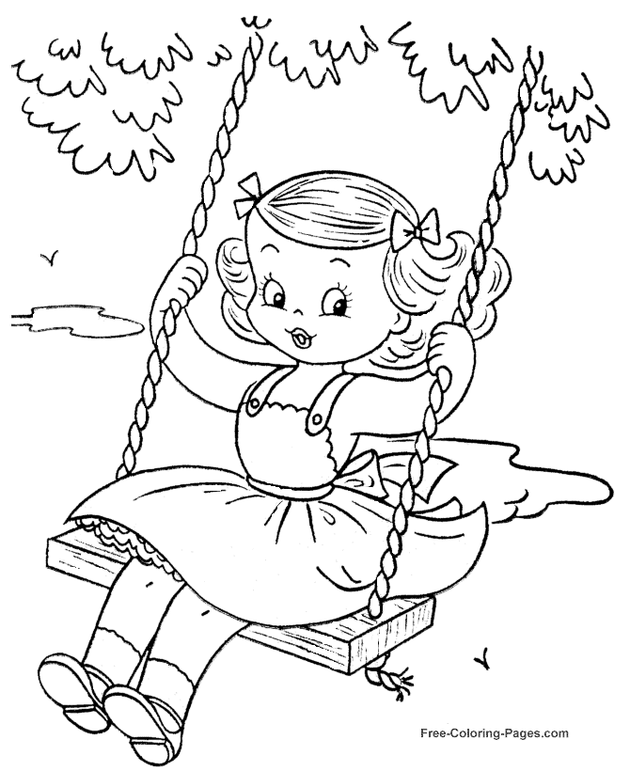

Сунце пева.
Птица греје.
Дете плива.
Пчела се игра.
Риба лети.

3. Разврстај именице и глаголе:

ДРУГ, ИЋИ, ПЛИВАТИ, МИОНА, ТИГАР, ТРЧАТИ, ФИЈУКАТИ, ЦВЕТ, ЛЕЖАЉКА, ГЛЕДАТИ.

4. Повежи реченице са одговарајућим значењем и обликом:

ОДРИЧНА Ура, сутра идемо на море! УПИТНА ОБАВЕШТАЈНА Још се нисам спаковала. УЗВИЧНА
ПОТВРДНА Немој да заборавиш да понесеш душек! ЗАПОВЕДНА
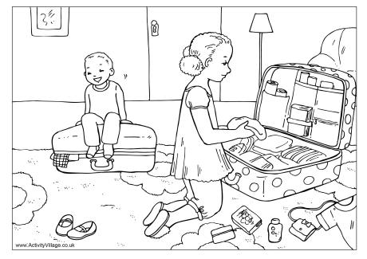
Зашто се и ти не пакујеш?

5. Пажљиво прочитај следећи текст, па одговори на питања :
Putovanje
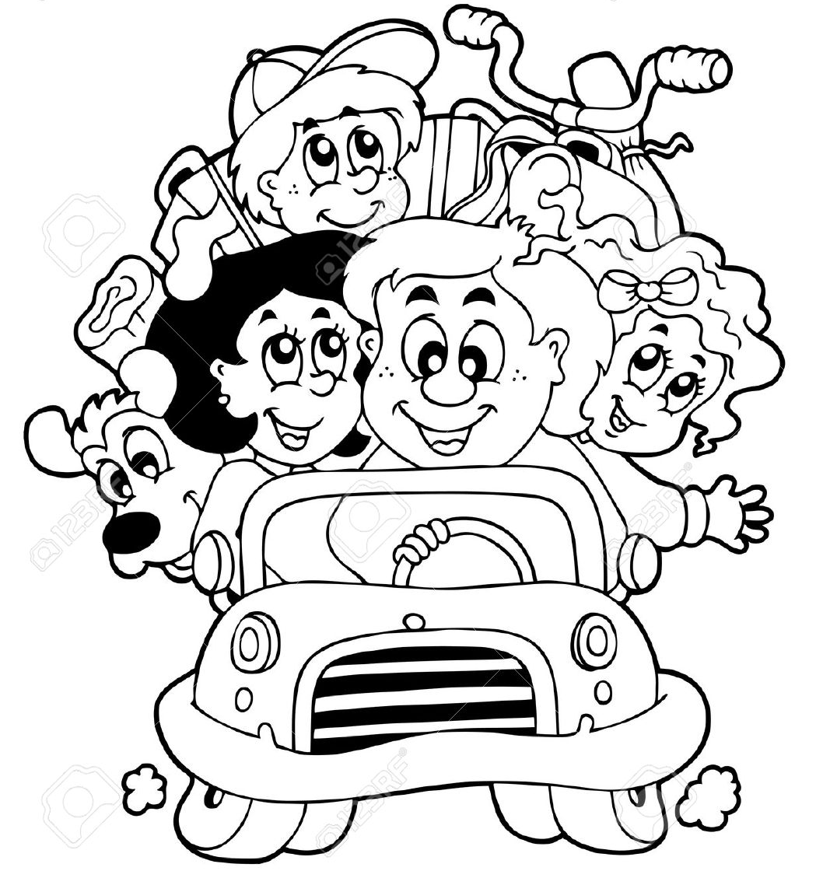
Danilo i Vera su putovali sa roditeljima u Beograd. Išli su kroz naselje Ljig i prešli preko planine Rudnik. U Beogradu su videli reku Savu i Dunav. Nešto kasnije su obišli planinu Avalu.
а) Ko je putovao u Beograd?
б) Kojim putem su putovali?
в) Šta su videli u Beogradu?
г) Koju planinu su obišli?

________________________________________________________________________________________________________________________________________________________________________________________________________________________________________________________________________________________

6. Оловком у боји исправи грешке у датом тексту.

јована марковић је ученица основне школе доситеј обрадовић из новог сада. прошлe недеље путовала је у београд са својим друговима и учитељицом. у аутобусу се чула весела граја. најгласнији су били јован огњен, марта и дуња.
ишли су преко инђије и старе пазове. видели су реке саву и дунав. У београду су се највише задржали у кнез михајловој улици и на калемегдану. посетили су и планину авалу. тамо су срели групу људи који су дошли из немачке да посете нашу земљу.
да ли су и они уживали као јоца и њена дружина? то незнамо, али је сигурно да су са овог путовања сви поне ли пуно лепих успомена и фотографија.

7. У следећим реченицама подвуци именице црвеном бојицом, а глаголе зеленом.

Боки и Тоша пишу разгледнице.
Лука се вози бродићем.
Сара шета парком.
Милена се сунча на плажи.
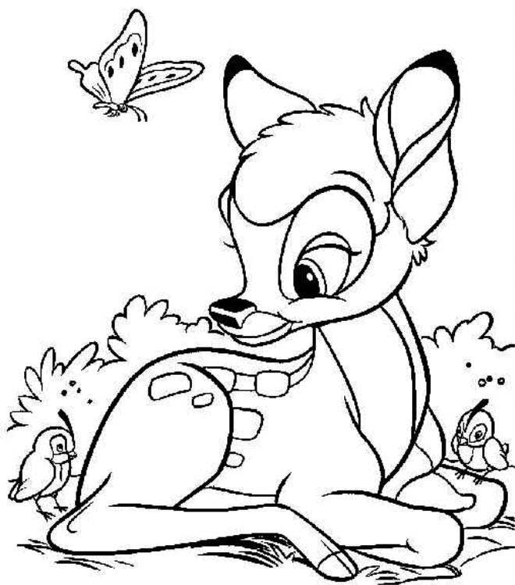
8. Подвуци субјекат једном, а предикат двема линијама.

Лепо пева славујак.
Бамби је задивљено гледао за лептиром.
Врабац је сeдео и цвркутао.

9. Напиши какве су следеће реченице по облику и значењу:

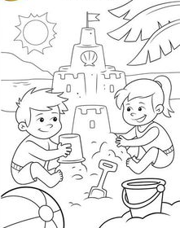

Божо, хајде да пливамо!
Не могу.
Због чега нећеш?
Не умем да пливам.
Онда ћемо правити куле од песка.
Сјајна идеја!

11. Заокружи другу строфу и подвуци други стих.
Које је главно осећање које се јавља у овој песми?

U srcu moje mame
i moje srce kuca.
Kad njeno kucne - tak _________________________________________
moje se čuje - tik.
_________________________________________
Njeno je oko toplo
k'o oko žutog sunca
i u tom toplom oku
stanuje i moj lik.

12. Прочитај текст, па попуни табелу:

Стигло је лето. Трава расте и процветали су цветови. Сазреле су кајсије и брескве. Зује вредне пчеле. Деца су на распусту. Неки весело трче по парку, а неки уживају на плажи. Сви се радују.

ИМЕНИЦЕ | РОД | БРОЈ | ГЛАГОЛИ | ВРЕМЕ

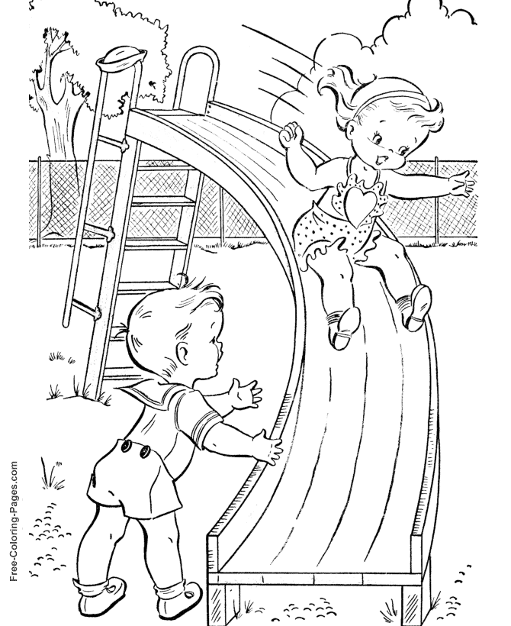

13. Допиши речи које недостају.

Аца ______________ на планину.
________________ обасјава град.
Ветар ___________.
_______________ се игра.

14. Напиши:

Упитну реченицу у одричном облику.
_______________________________________________________________________

Обавешајну реченицу у потврдном облику
_______________________________________________________________________

Реченицу у будућем времену, тако да субјекат буде заједничка именица женског рода у множини.
_______________________________________________________________________

15. Доврши започету причу:
Наша комшиница тетка Вера је једног дана дошла код нас са својим синчићем од две године. Замолила ме је да га причувам око пола сата, док се она не врати из града. Родитељи ми нису били код кyhe, али сам пристао/ла, јер је дечак спавао па ми се чинило да неће бити проблема...



